В5 вариант
1.Найдите корень уравнения: 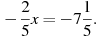  2Найдите корень уравнения: 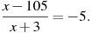  3Найдите корень уравнения .  4.Найдите корень уравнения: 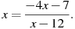Если уравнение имеет более одного корня, в ответе укажите меньший из них.  5. Решите уравнение .  6. Найдите корень уравнения  7.Найдите корень уравнения 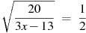.  8. Найдите корень уравнения: Если уравнение имеет более одного корня, укажите меньший из них.  9. Найдите корень уравнения .  10. Найдите корень уравнения: 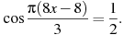В ответе запишите наибольший отрицательный корень.  11. Решите уравнение 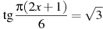. В ответе напишите наибольший отрицательный корень.  12. Решите уравнение 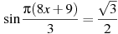. В ответе напишите наименьший положительный корень.  13. Найдите корень уравнения 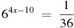.  14. Найдите корень уравнения 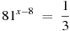.  15. Найдите корень уравнения 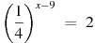. | 16. Найдите корень уравнения: 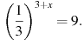  17. Решите уравнение .  18. Найдите корень уравнения:  19. Найдите корень уравнения .  20. Найдите корень уравнения .  21. Найдите корень уравнения .  22. Решите уравнение .  23. Решите уравнение .  24. Найдите корень уравнения .  25. Найдите корень уравнения .

